HƯỚNG DẪN TRIỂN KHAI HỆ THỐNG HỒ SƠ SỐ TIỂU HỌC
  - Multi-School Template — Kiến trúc D — Phiên bản v4.0
Chung Trần — Phó Hiệu trưởng Trường Tiểu học
2026-05-11
Table of Contents

🎯 LỜI MỞ ĐẦU
Cảm ơn quý thầy/cô đã tin dùng Hệ thống Hồ sơ số. Tài liệu này hướng dẫn TỪNG BƯỚC, KÈM HÌNH ẢNH MINH HỌA, để quý thầy/cô tự triển khai hệ thống cho trường mình mà KHÔNG cần biết lập trình.
Đối tượng: Hiệu trưởng / Phó Hiệu trưởng / Cán bộ phụ trách CNTT của trường tiểu học.
Thời gian triển khai 1 trường: 5-8 phút (sau khi đã đọc xong tài liệu này 1 lần).
Hệ thống phục vụ những việc gì?
- Hồ sơ số (HSS) — Lưu trữ danh mục hồ sơ nhà trường + minh chứng theo Thông tư 17/2018 và 22/2024
- Quản lý chất lượng (QLCL) — Sổ điểm điện tử, nhận xét HS, xếp loại theo Thông tư 27/2020/TT-BGDĐT
- Kiểm định chất lượng (KĐCL/TĐG) — Báo cáo tự đánh giá nhà trường
- Học bạ số — Xuất Word/PDF tự động, có chữ ký + dấu trường, lưu Drive
- Đồng bộ CSDL ngành MOET — Qua Chrome Extension, tự động upload Excel

📐 PHẦN 1: TỔNG QUAN KIẾN TRÚC
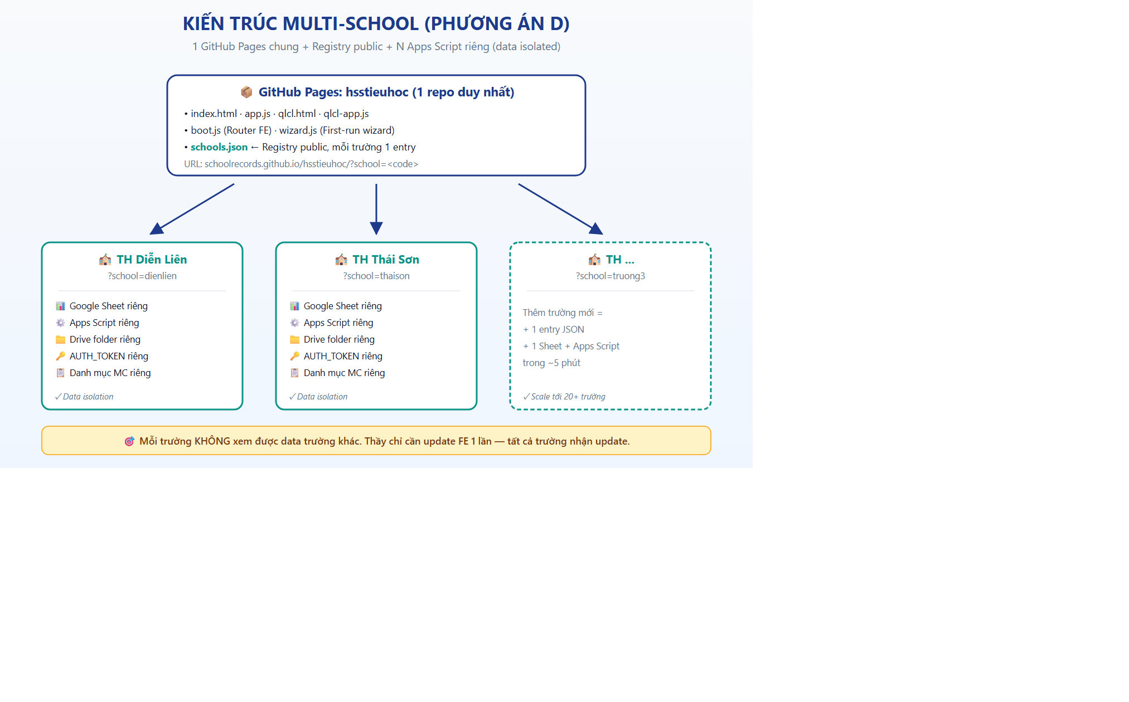
Kiến trúc Multi-School (Phương án D)

1.1. Triết lý thiết kế
Hệ thống được thiết kế theo nguyên tắc “1 codebase phục vụ N trường”:
Thành phần | Trạng thái | Ghi chú
Website (FE) | 1 chỗ chung cho tất cả trường | Mỗi update code áp dụng tức thì cho mọi trường
Registry (file schools.json) | 1 file chung, public | Mỗi trường = 1 entry JSON
Backend (Apps Script) | Mỗi trường có 1 cái riêng | Đảm bảo data isolation tuyệt đối
Google Sheet | Mỗi trường có 1 cái riêng | Lưu HS, điểm, MC, cấu hình
Google Drive folder | Mỗi trường có 1 cái riêng | Lưu học bạ PDF, chữ ký, ảnh

1.2. Lợi ích so với cách cũ
Tiêu chí | Cách cũ (mỗi trường 1 fork code) | Kiến trúc D mới
Triển khai trường mới | 2-3 giờ (fork, sửa 200 chỗ, test) | 5-8 phút
Cập nhật chức năng | Sửa 20 repo riêng | Push 1 lần, áp dụng tất cả
Admin trường setup | Cần dev hỗ trợ từng bước | Wizard 4 bước tự làm
Data isolation | ✓ | ✓

1.3. Quy trình tổng quan triển khai 1 trường
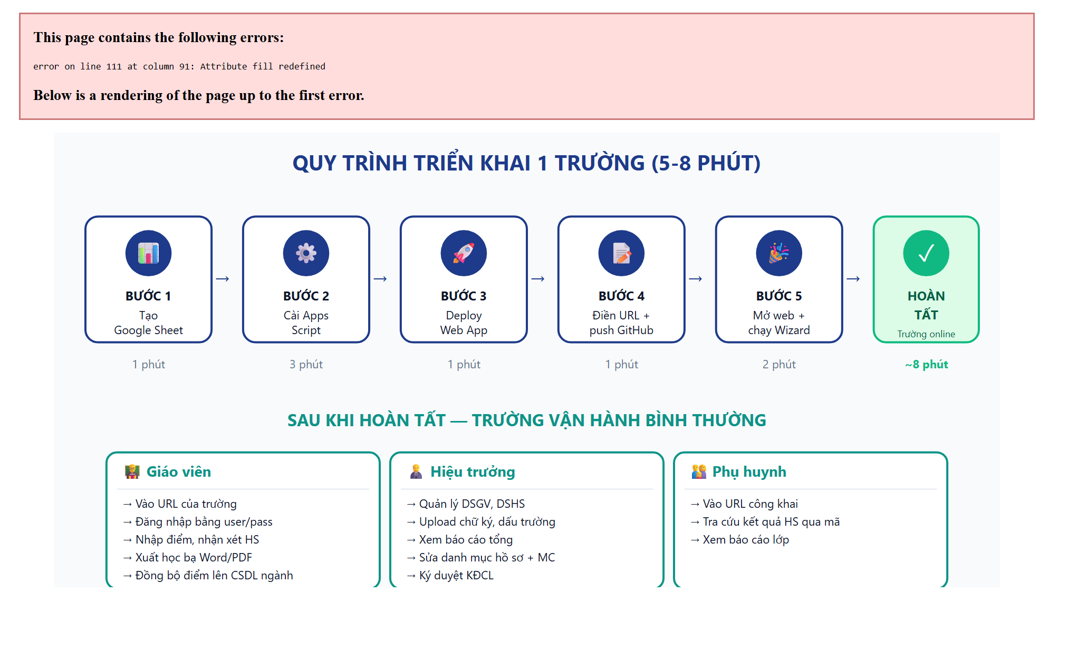
Quy trình 5 bước - 8 phút mỗi trường

🛠 PHẦN 2: CHUẨN BỊ TRƯỚC KHI TRIỂN KHAI

2.1. Tài khoản cần có
Loại tài khoản | Mục đích | Bắt buộc?
Gmail của trường (vd: hsstruong@gmail.com) | Tạo Sheet + Apps Script + Drive | ✓ Bắt buộc
GitHub (vd: schoolrecords) | Quản lý code FE + schools.json | ✓ Bắt buộc (1 lần)
Chrome browser (mới nhất) | Cài Chrome Extension HSS Sync | Khuyến nghị
⚠️ Lưu ý: Tài khoản Gmail của trường nên là tài khoản riêng cho hệ thống (không phải Gmail cá nhân Hiệu trưởng), để không mất khi nhân sự thay đổi.

2.2. Thông tin cần chuẩn bị sẵn
Mở sổ tay ghi sẵn 8 mục dưới (sẽ điền vào wizard ở Bước 5):
- ☐ Tên đầy đủ của trường (vd: Trường Tiểu học Thái Sơn)
- ☐ Xã (vd: Đô Lương) — chỉ tên xã, không kèm “Xã”
- ☐ Tỉnh (vd: Nghệ An)
- ☐ Năm học hiện tại (vd: 2025-2026)
- ☐ Họ tên Hiệu trưởng đầy đủ
- ☐ Họ tên Phó Hiệu trưởng (nếu có)
- ☐ Số điện thoại trường + Email trường
- ☐ Mã đăng nhập GV và mã Admin (2 mã KHÁC nhau, ≥6 ký tự — đặt mã mạnh)
💡 Gợi ý mã đăng nhập an toàn: - Mã GV cấp cho 20-30 giáo viên dùng: vd ThaiSon-2026 (đổi vào năm sau) - Mã Admin CHỈ Hiệu trưởng + Phó HT giữ: vd AdminTS@2026 (có ký tự đặc biệt cho mạnh)

📊 PHẦN 3: BƯỚC 1 — TẠO GOOGLE SHEET CHO TRƯỜNG
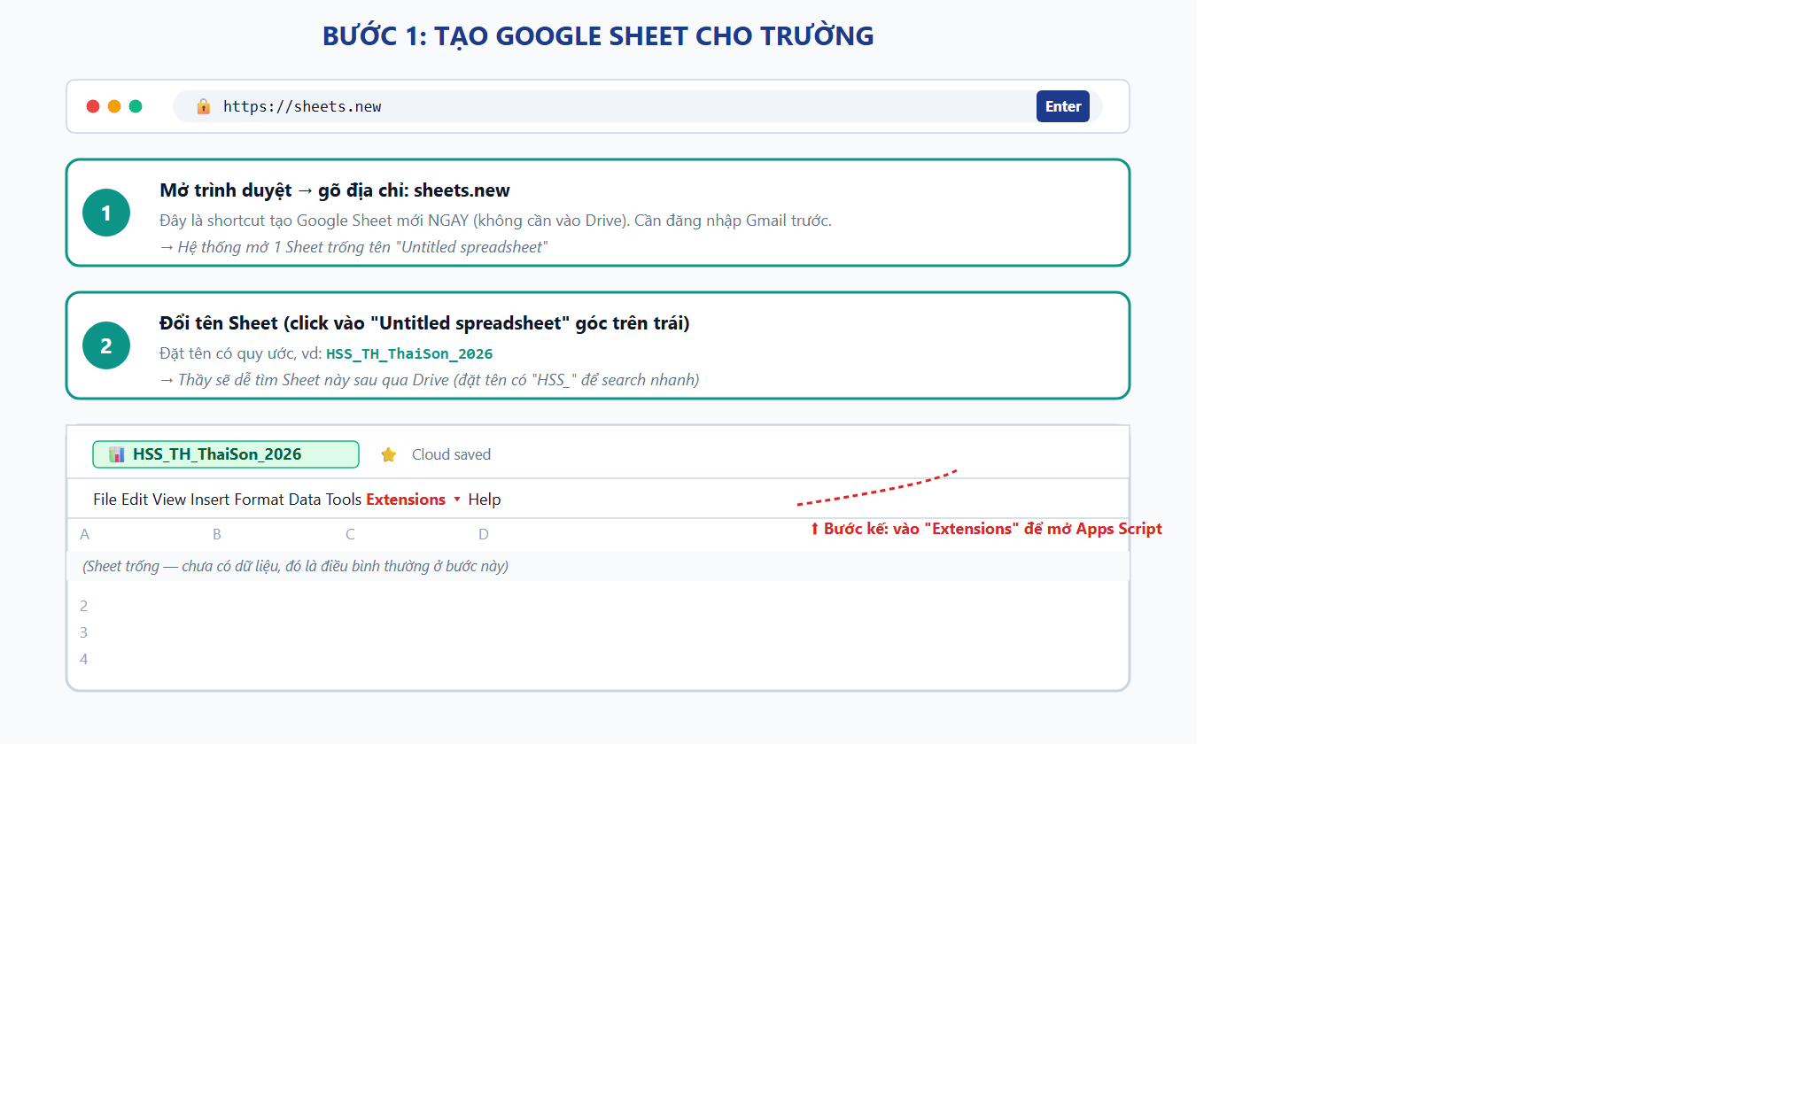
Tạo Google Sheet

3.1. Mở trình duyệt (Chrome khuyến nghị)
Gõ vào thanh địa chỉ: sheets.new (gõ rồi Enter)
💡 Đây là shortcut chính thức của Google để tạo Sheet mới ngay. Không cần qua Drive.

3.2. Đặt tên Sheet
Sheet trống mới tạo có tên “Untitled spreadsheet” ở góc trên trái. Click vào để đổi tên.
Quy ước đặt tên (giúp dễ tìm sau này):
HSS_TH_[TenTruongNgan]_[Nam]
Ví dụ: - HSS_TH_ThaiSon_2026 - HSS_TH_DienLien_2026 - HSS_TH_ABC_2026
Bấm Enter để lưu tên.

3.3. Lúc này
✅ Sheet mới đã được tạo, có URL dạng https://docs.google.com/spreadsheets/d/XXXXXXX/edit. ✅ Sheet trống — đó là điều bình thường. Apps Script sẽ tạo các tab dữ liệu ở bước sau.
⏭️ Tiếp tục sang Bước 2 (đừng đóng tab này).

⚙️ PHẦN 4: BƯỚC 2 — CÀI ĐẶT GOOGLE APPS SCRIPT
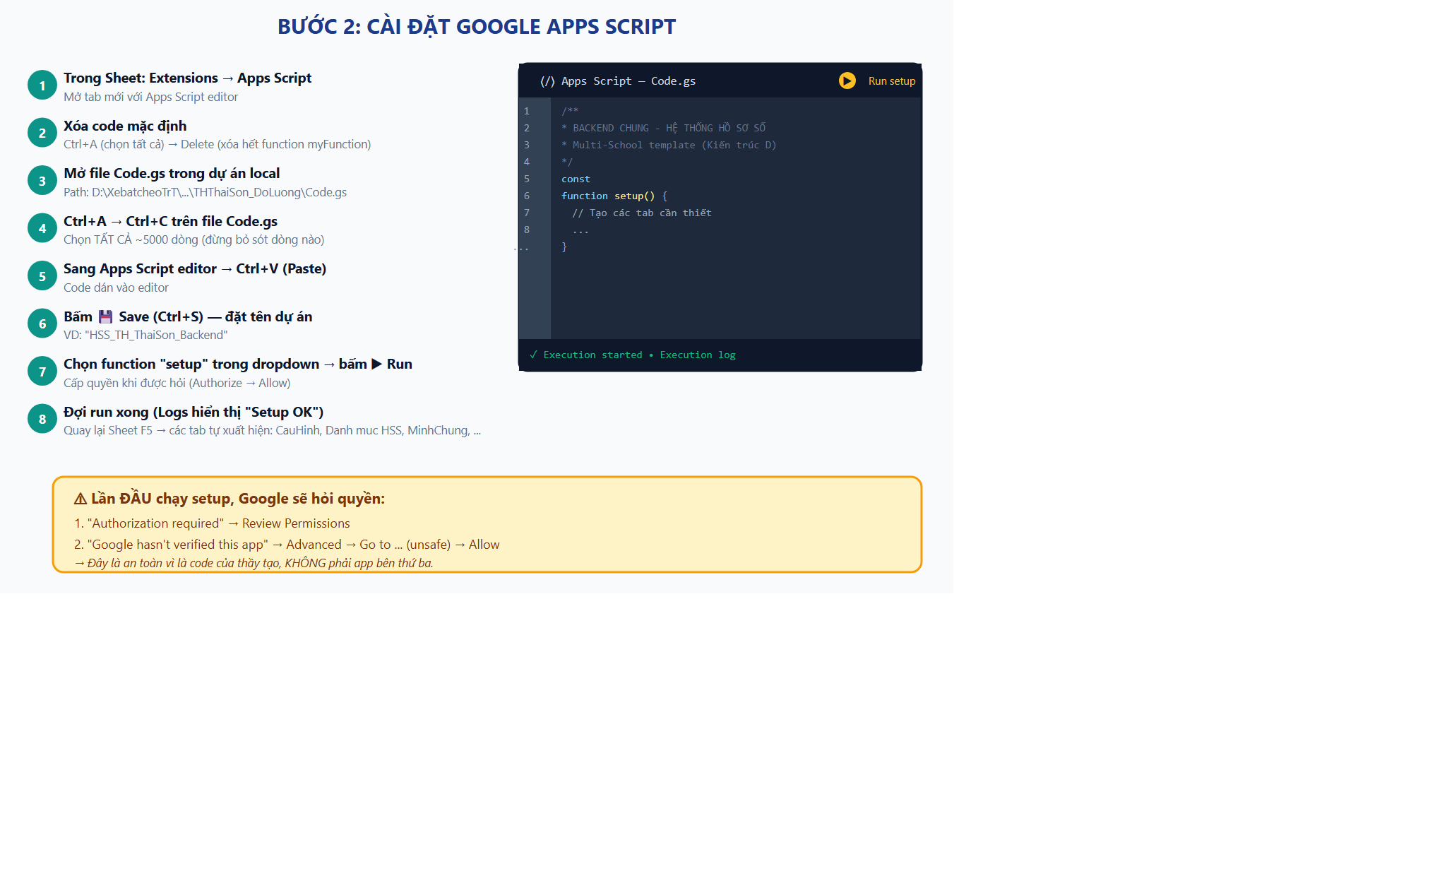
Cài Apps Script + paste Code.gs

4.1. Mở Apps Script Editor
Trong Sheet vừa tạo:
- Click menu Extensions (Tiện ích mở rộng) trên thanh menu trên cùng
- Chọn Apps Script
- Một tab mới mở ra với Apps Script editor

4.2. Xóa code mặc định
Apps Script editor có sẵn 1 đoạn code mẫu:
function myFunction() {
}
Xóa hết: Click vào vùng code → Ctrl+A (chọn tất cả) → Delete

4.3. Lấy code từ dự án local
Mở File Explorer trên máy thầy, đi đến thư mục dự án:
D:\XebatcheoTrT\1\EduTech_ChungTran\Code\HoSoSo_TH\THThaiSon_DoLuong\
Mở file Code.gs bằng Notepad hoặc VS Code (khuyến nghị VS Code vì xem code có màu sẽ dễ check).
Trong Code.gs: - Ctrl+A (chọn tất cả ~5000 dòng) - Ctrl+C (copy)

4.4. Paste vào Apps Script
Quay lại tab Apps Script editor: - Click vào vùng code (đã xóa code cũ) - Ctrl+V (paste)
Toàn bộ code Multi-School template được dán vào.

4.5. Lưu dự án
Bấm icon 💾 Save (góc trên trái) hoặc Ctrl+S.
Hệ thống hỏi tên dự án — đặt vd: HSS_TH_ThaiSon_Backend.

4.6. Chạy hàm setup()
- Phía trên editor có dropdown chọn function (mặc định myFunction — giờ đã thay)
- Click dropdown → chọn setup
- Click nút ▶ Run (Chạy)

⚠️ Lần đầu chạy, Google sẽ hỏi quyền
Đây là quy trình bình thường với mọi Apps Script tự viết:
Bước | Click
1. “Authorization required” | Review Permissions
2. Hộp chọn tài khoản | Chọn Gmail của trường
3. “Google hasn’t verified this app” | Advanced (góc dưới trái)
4. “Go to … (unsafe)” | Click vào link đó
5. “… wants to access…” | Allow
🔒 Tại sao Google cảnh báo? Vì code này là của thầy tự paste, không phải app được Google review chính thức. Đối với code mình tự kiểm soát, đây là AN TOÀN.

4.7. Kiểm tra kết quả
- Quay lại tab Sheet → bấm F5 (refresh)
- Các tab mới tự xuất hiện ở dưới Sheet: CauHinh, Danh muc HSS, MinhChung, DSGV, DS HocSinh, Hinh Anh, …
- ✅ Bước 2 hoàn thành nếu thấy các tab này
❌ Nếu KHÔNG thấy tab nào tạo ra: kiểm tra log trong Apps Script (menu View → Logs) xem có lỗi không. Lỗi thường gặp: “Permission denied” → bấm Run lại lần nữa và cấp quyền.

🚀 PHẦN 5: BƯỚC 3 — DEPLOY WEB APP
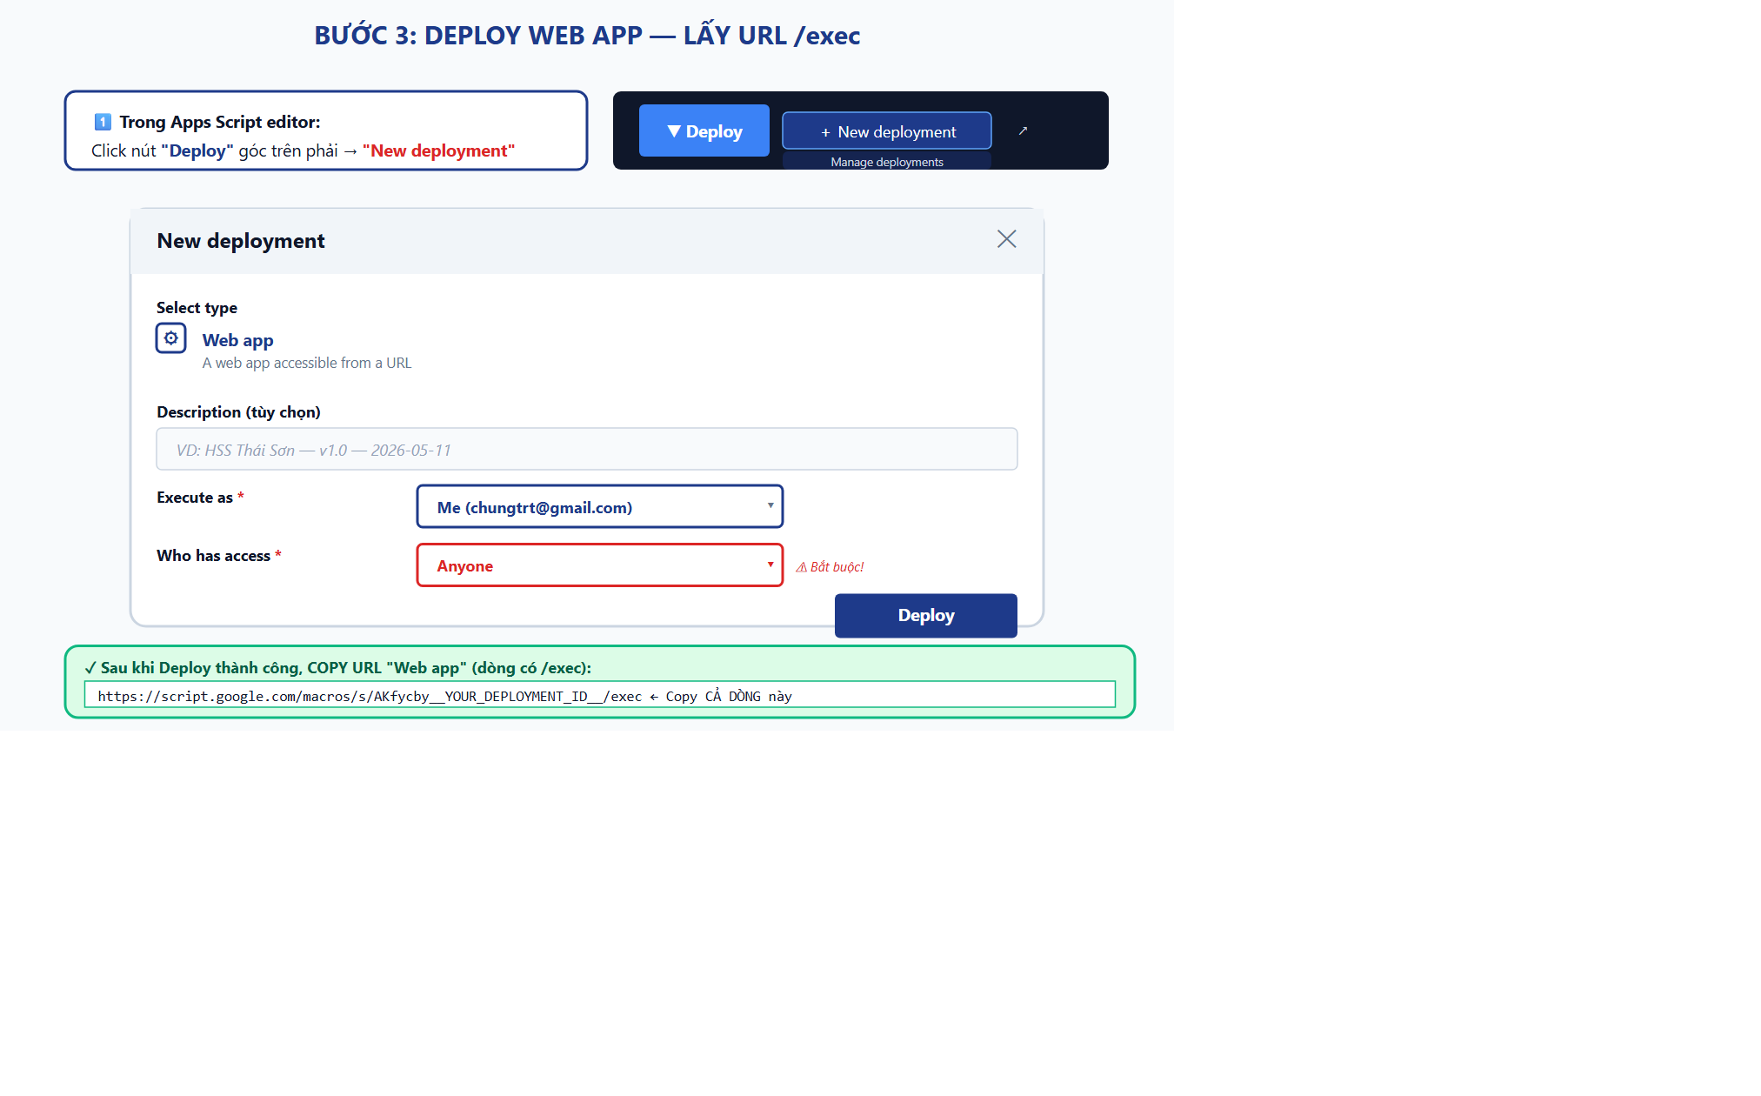
Deploy → New Deployment

5.1. Mở dialog Deploy
Trong Apps Script editor: 1. Click nút Deploy (góc trên phải, màu xanh) 2. Chọn New deployment (Triển khai mới)

5.2. Chọn loại Web App
Trong dialog mở ra:
- Click icon ⚙️ bên trái “Select type”
- Chọn Web app

5.3. Cấu hình deployment
Điền 3 mục:
Mục | Điền gì | Bắt buộc?
Description | VD: HSS Thái Sơn - v1.0 - 2026-05-11 | Tùy chọn
Execute as | Me (Gmail-cua-truong@gmail.com) | ⚠️ Quan trọng
Who has access | Anyone | ⚠️ Bắt buộc, không Anyone là KHÔNG hoạt động
⚠️ Anyone ở mục “Who has access” KHÔNG NGHĨA LÀ AI CŨNG SỬA ĐƯỢC DATA. Nó chỉ cho phép trình duyệt gọi API đến Apps Script. Việc sửa data vẫn cần mã đăng nhập GV/Admin. Đây là cấu hình chuẩn cho Web App của Google.

5.4. Click Deploy
Bấm nút Deploy màu xanh dưới cùng dialog.
Đợi 3-5 giây, hệ thống trả về 2 URL: - Web app URL ← Cái thầy cần - Library URL ← Không dùng

5.5. Copy URL Web App
URL có dạng:
https://script.google.com/macros/s/AKfycbxXXXXXXXXXXXXXXXXXXXXXX/exec
Copy CẢ DÒNG này (cuối là /exec). Lưu tạm vào Notepad hoặc Sticky Note.
📝 Lưu ý: URL này là duy nhất cho trường này. Đừng share cho trường khác. Nếu lộ ra ngoài thì cũng không ảnh hưởng vì có AUTH_TOKEN bảo vệ.

📝 PHẦN 6: BƯỚC 4 — ĐIỀN URL VÀO schools.json + PUSH GITHUB
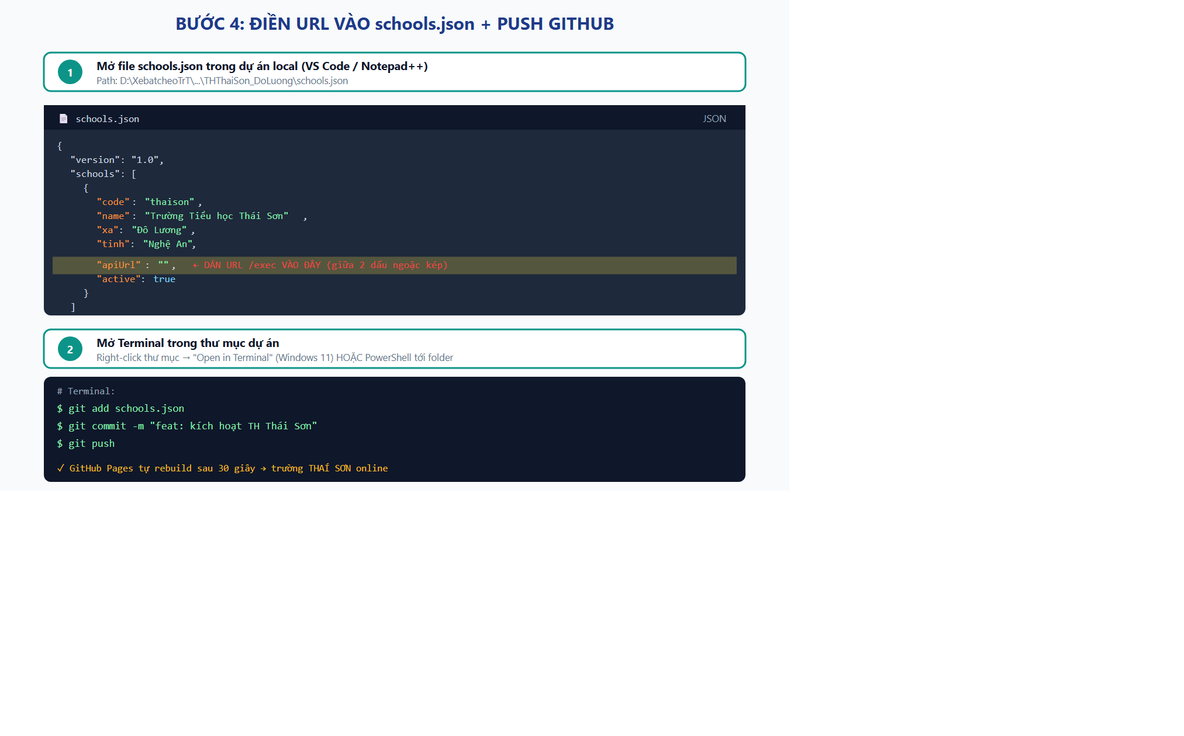
Sửa schools.json + push

6.1. Mở file schools.json
Trong VS Code (hoặc Notepad++), mở file:
D:\XebatcheoTrT\1\EduTech_ChungTran\Code\HoSoSo_TH\THThaiSon_DoLuong\schools.json

6.2. Tìm entry của trường
File có cấu trúc JSON. Tìm entry có "code": "thaison" (hoặc mã trường thầy đã định nghĩa):
{
"code": "thaison",
"name": "Trường Tiểu học Thái Sơn",
"shortName": "TH Thái Sơn",
"xa": "Đô Lương",
"tinh": "Nghệ An",
"apiUrl": "", ← DÒNG NÀY CẦN ĐIỀN
"primaryColor": "#0d9488",
"active": true,
...
}

6.3. Dán URL vào trường apiUrl
Giữa 2 dấu ngoặc kép của "apiUrl": "", dán URL /exec đã copy ở Bước 3:
"apiUrl": "https://script.google.com/macros/s/AKfycbxXXXXXXXX/exec",
⚠️ Cẩn thận: GIỮ DẤU , ở cuối dòng. Đừng xóa nhầm.

6.4. Lưu file
Ctrl+S để lưu.

6.5. Push lên GitHub
Mở Terminal (Windows 11: right-click thư mục dự án → “Open in Terminal”) hoặc Git Bash.
Chạy 3 lệnh sau (paste từng dòng, Enter sau mỗi dòng):
git add schools.json
git commit -m "feat: kích hoạt TH Thái Sơn"
git push

6.6. Đợi GitHub Pages rebuild
GitHub Pages sẽ tự build lại trang web trong ~30-60 giây sau khi push.
Có thể kiểm tra trạng thái build tại: https://github.com/Schoolrecords/hsstieuhoc/actions
✅ Bước 4 hoàn thành khi build status hiện màu xanh ✓.

🎉 PHẦN 7: BƯỚC 5 — CHẠY WIZARD 4 BƯỚC TRÊN WEB
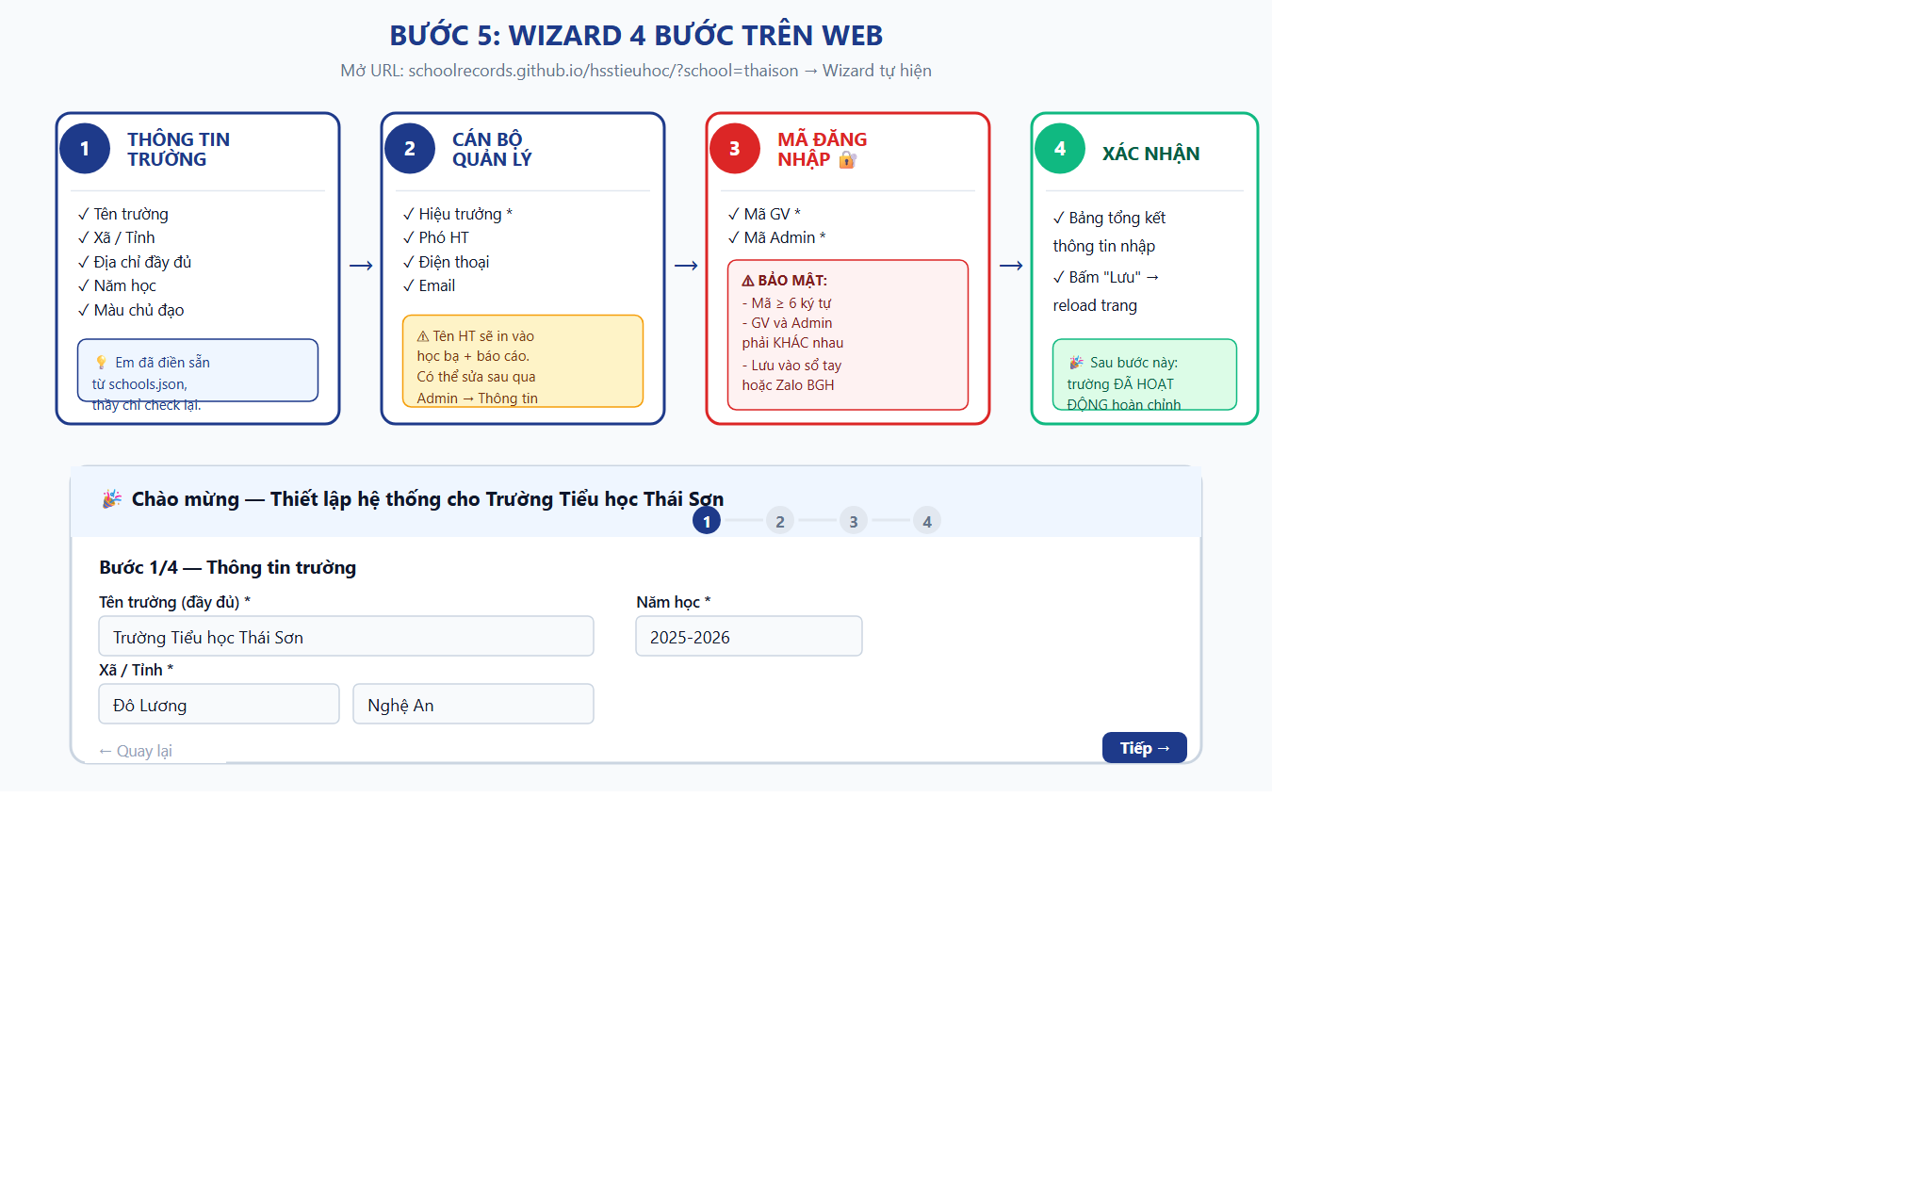
Wizard 4 bước

7.1. Mở URL trường mình
Mở Chrome → vào địa chỉ:
https://schoolrecords.github.io/hsstieuhoc/?school=thaison
(Thay thaison bằng mã trường của thầy nếu khác)

7.2. Wizard tự hiện
Lần đầu mở, hệ thống tự phát hiện chưa có cấu hình → tự hiện modal Wizard 4 bước.
💡 Lần sau mở, nếu đã chạy wizard rồi, trang sẽ vào thẳng giao diện chính (không hỏi nữa).

7.3. Bước 1/4 — Thông tin trường
Wizard đã pre-fill từ schools.json: - Tên trường, Xã, Tỉnh, Năm học (đã có sẵn) - Địa chỉ tự ghép: Xã Đô Lương, Tỉnh Nghệ An - Màu chủ đạo: theo primaryColor trong JSON
Kiểm tra lại, sửa nếu cần. Bấm Tiếp →.

7.4. Bước 2/4 — Cán bộ quản lý
Nhập: - Hiệu trưởng (bắt buộc, sẽ in vào học bạ + báo cáo) - Phó Hiệu trưởng (tùy chọn) - Điện thoại trường (tùy chọn) - Email trường (tùy chọn)
💡 Tên HT/PHT có thể sửa sau qua Admin → Thông tin trường nếu thay đổi nhân sự.
Bấm Tiếp →.

7.5. Bước 3/4 — Mã đăng nhập 🔐 (QUAN TRỌNG)
Đặt 2 mã:
Mã | Cấp cho ai | Quyền
Mã GV | 20-30 giáo viên trường | Nhập điểm, nhận xét, xuất học bạ
Mã Admin | CHỈ HT + PHT | Tất cả quyền GV + Admin panel + KĐCL
Yêu cầu: - ≥ 6 ký tự - Mã GV ≠ Mã Admin - Đặt mã mạnh: chữ + số + ký tự đặc biệt
Ví dụ tốt: - Mã GV: ThaiSon-2026 - Mã Admin: AdminTS@2026!
⚠️ LƯU 2 mã này NGAY vào sổ tay BGH hoặc Zalo nhóm BGH. Em không lưu chỗ nào khác.
Bấm Tiếp →.

7.6. Bước 4/4 — Xác nhận
Wizard hiển thị bảng tổng kết mọi thứ đã nhập. Kiểm tra lại lần cuối.
Bấm ✓ Lưu cấu hình.
Sau ~3 giây, hệ thống báo “✅ Đã lưu cấu hình thành công” → trang tự reload.

7.7. Lúc này
✅ Trường đã hoạt động hoàn chỉnh. ✅ Lần sau vào URL ?school=thaison → vào thẳng dashboard, KHÔNG hỏi wizard nữa.

🖼 PHẦN 8: BƯỚC 6 — UPLOAD CHỮ KÝ + DẤU TRƯỜNG

8.1. Đăng nhập Admin
Trên trang dashboard sau wizard: 1. Click “Đăng nhập” (góc phải trên) 2. Nhập Mã Admin (đã đặt ở Bước 5.5) 3. “Lưu trên máy này 30 ngày” ☑ (tiện cho lần sau)

8.2. Vào panel Chữ ký & Dấu
Admin panel → click Chữ ký số hoặc Hồ sơ số học bạ.

8.3. Chuẩn bị file ảnh chữ ký + dấu
Loại | Yêu cầu
Chữ ký Hiệu trưởng | PNG, nền TRONG SUỐT, kích thước ~600×300px
Dấu trường | PNG, nền TRONG SUỐT, kích thước ~500×500px (vuông)
💡 Tạo PNG nền trong suốt: dùng app Remove.bg (free) — upload ảnh chụp chữ ký giấy → tải về PNG đã tách nền.
💡 Chữ ký GVCN: làm tương tự cho từng GVCN — upload trong tab “Chữ ký GVCN”.

8.4. Upload
Trong panel: 1. Click “Upload chữ ký Hiệu trưởng” → chọn file PNG 2. Click “Upload dấu trường” → chọn file PNG 3. Đợi 5-10 giây mỗi file (đang lưu lên Drive private)

8.5. Kiểm tra
Click “Xem preview học bạ” → thấy ảnh chữ ký + dấu hiện đúng vị trí.
✅ Bước 6 hoàn thành.

📊 PHẦN 9: NHẬP DỮ LIỆU BAN ĐẦU

9.1. Danh sách giáo viên (DSGV)
Vào Admin → Danh sách CBGVNV:
- Bấm “📥 Tải mẫu Excel DSGV” → file Mau_DSGV.xlsx về máy
- Mở file Excel, điền danh sách GV (mỗi GV 1 dòng):
  - Cột TT (số thứ tự), Họ và tên, Ngày sinh, Chức vụ, Trình độ, SĐT, Gmail
- Lưu file
- Bấm “📤 Import từ Excel” → upload file vừa điền
- Hệ thống báo “Đã import X giáo viên”

9.2. Danh sách học sinh (DSHS)
Vào Admin → Danh sách Học sinh (tương tự DSGV):
- Tải mẫu Excel
- Điền danh sách HS (19 cột — đúng định dạng MOET)
- Import lên

9.3. Tài khoản đăng nhập cho từng GV
Vào Admin → Tài khoản (nếu hệ thống có SSO):
- Tạo username + password cho từng GV
- Username thường = mã GV (vd: gv001)
- Password tự sinh, gửi qua Zalo cho GV
💡 Lưu ý: 1 GV phụ trách 1 lớp → chỉ thấy data lớp mình. Hệ thống tự phân quyền.

🚀 PHẦN 10: PICKER — TRANG CHỌN TRƯỜNG
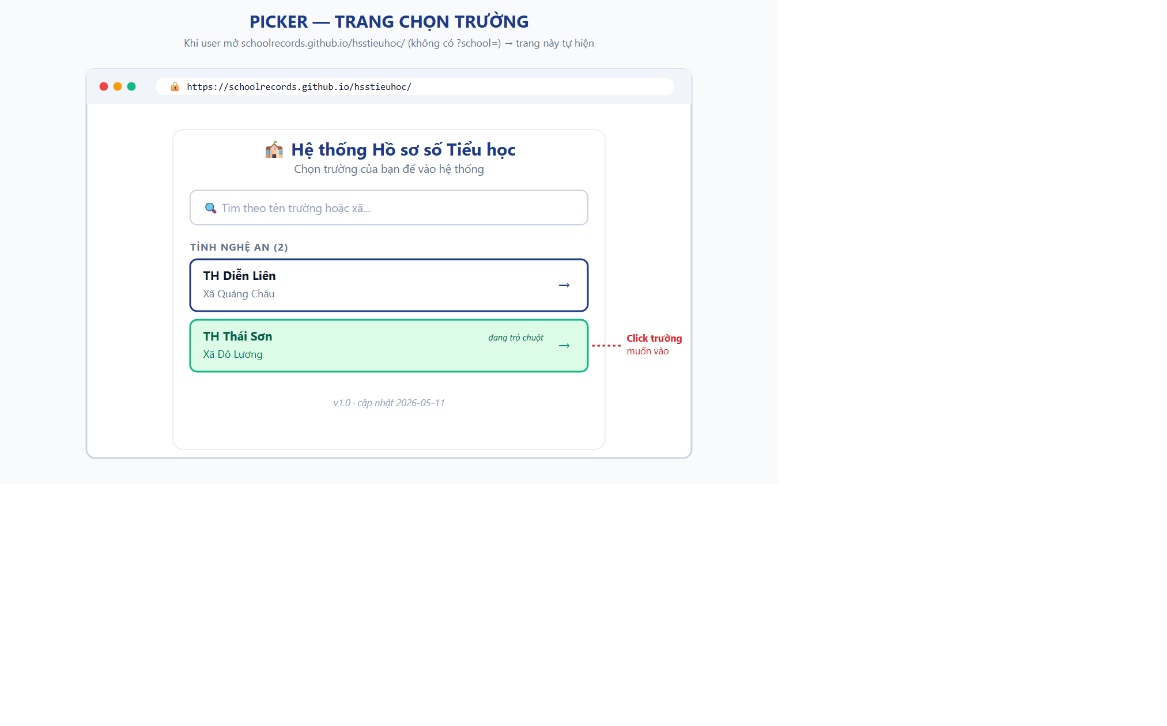
Trang Picker khi không có ?school=

10.1. Khi nào hiện Picker?
Khi người dùng truy cập URL KHÔNG có tham số ?school=:
https://schoolrecords.github.io/hsstieuhoc/
→ Trang Picker hiện danh sách trường đang active: true trong schools.json.

10.2. Cách Picker hoạt động
- Trường được nhóm theo tỉnh
- Có ô tìm kiếm — gõ tên trường hoặc xã sẽ filter ngay
- Click vào trường → redirect đến URL ?school=<code> của trường đó
- Lần sau quay lại, hệ thống nhớ trường vừa chọn (localStorage)

10.3. Trường ẩn
Nếu trường có "active": false trong schools.json → KHÔNG hiện trong Picker (kể cả không bị xóa khỏi danh sách).
💡 Dùng active: false khi: - Trường tạm dừng (vd: nghỉ hè không sử dụng) - Trường đang setup, chưa muốn public

🆕 PHẦN 11: TRIỂN KHAI TRƯỜNG THỨ 2, 3, … N
Đây là giá trị cốt lõi của Multi-School: 5-8 phút mỗi trường.

11.1. Quy trình rút gọn
Bước | Việc | Thời gian
1 | Tạo Google Sheet mới (sheets.new → đặt tên) | 1 phút
2 | Cài Apps Script (paste Code.gs → setup) | 3 phút
3 | Deploy Web App → copy URL /exec | 1 phút
4 | Thêm entry vào schools.json + git push | 1 phút
5 | Mở URL ?school=<code> → Wizard 4 bước | 2 phút
Tổng |  | ~8 phút

11.2. Thêm entry vào schools.json
Mở schools.json, thêm 1 object vào mảng schools:
{
"code": "anbinh",
"name": "Trường Tiểu học An Bình",
"shortName": "TH An Bình",
"xa": "An Bình",
"tinh": "Nghệ An",
"apiUrl": "https://script.google.com/macros/s/AKfycbXXXX/exec",
"primaryColor": "#dc2626",
"active": true,
"createdAt": "2026-06-01"
}
Lưu ý: - code phải viết liền, không dấu, lowercase - code của trường mới phải KHÁC mọi trường đã có - primaryColor có thể đổi mỗi trường 1 màu khác để trực quan

11.3. Push GitHub
git add schools.json
git commit -m "feat: thêm trường TH An Bình"
git push
✅ Sau 30s, trường mới online tại URL ?school=anbinh.

11.4. Gửi link cho admin trường mới
Gửi qua Zalo/Email:
“Cô Hiệu trưởng A vào link https://schoolrecords.github.io/hsstieuhoc/?school=anbinh rồi làm theo wizard 4 bước. Sau đó vào Admin upload chữ ký + dấu trường.”

🔧 PHẦN 12: VẬN HÀNH HÀNG NGÀY

12.1. Cập nhật chức năng FE (toàn bộ trường nhận update)
Khi thầy fix bug hoặc thêm feature:
cd "D:\...\THThaiSon_DoLuong"
# Sửa file index.html / app.js / qlcl-app.js / ...
git add .
git commit -m "fix: căn nút bị lệch trên mobile"
git push
→ 30 giây sau, TẤT CẢ 20 trường tự nhận update khi user reload.

12.2. Cập nhật Backend (Code.gs)
Hiện tại phải đi từng Apps Script paste lại Code.gs. Quy trình mỗi trường:
- Mở Sheet của trường → Extensions → Apps Script
- Ctrl+A → Delete (xóa code cũ)
- Mở Code.gs local mới → Ctrl+A → Ctrl+C
- Paste vào Apps Script → Ctrl+S
- Deploy → Manage deployments → bấm icon ✏️ Edit của deployment hiện tại
- Chọn version: New version → bấm Deploy
→ ~3-5 phút/trường. Nhân 20 trường = ~1 tiếng.
💡 Cải tiến tương lai: dùng clasp (Google Apps Script CLI) để tự động push code Code.gs sang tất cả Apps Script. Sẽ làm khi đạt >10 trường.

12.3. Cập nhật Danh mục Minh chứng chuẩn (khi BGDĐT ban hành CV mới)
Mỗi trường có nút “🔄 Đồng bộ MC chuẩn” trong Admin → KĐCL:
- Admin trường click nút này
- Backend so sánh DATA_MINHCHUNG seed (từ Code.gs mới) với tab MinhChung của trường
- Thêm MC chuẩn mới mà trường chưa có
- KHÔNG ghi đè MC mà trường đã tự sửa
→ Mỗi trường tự quyết khi nào sync, KHÔNG bị ép đồng bộ.

🐛 PHẦN 13: TROUBLESHOOTING

13.1. URL ?school=xxx hiện trang “Không tìm thấy trường”
Nguyên nhân: code trong URL không khớp với entry nào trong schools.json.
Cách sửa: Kiểm tra schools.json xem code đúng chưa, có "active": true không.

13.2. URL hiện “🚧 Trường chưa được kích hoạt”
Nguyên nhân: Entry tồn tại nhưng apiUrl trống.
Cách sửa: Quay lại Bước 4 — điền URL /exec của Apps Script.

13.3. Wizard không hiện dù mới setup
Nguyên nhân: Có thể Sheet CauHinh đã có giá trị Tên trường (do chạy setup nhiều lần).
Cách sửa: 1. Mở Google Sheet → tab CauHinh 2. Xóa giá trị ở cột B của dòng Tên trường (chỉ xóa value, giữ row) 3. Reload trang web → Wizard sẽ hiện lại

13.4. Lưu wizard báo lỗi “Cần Admin”
Nguyên nhân: Đây là lần thứ 2 chạy wizard, Sheet đã có auth_token_admin → cần đăng nhập admin trước.
Cách sửa: 1. Đóng wizard 2. Click “Đăng nhập” → nhập mã Admin cũ 3. Mở Admin → Thông tin trường → sửa thông tin (KHÔNG cần wizard nữa)

13.5. GV/Admin không đăng nhập được sau wizard
Nguyên nhân: Mã đăng nhập đã đặt trong wizard CHƯA khớp với mã GV/Admin gõ vào ô đăng nhập.
Cách sửa: 1. Mở Sheet → tab CauHinh 2. Xem dòng auth_token_gv và auth_token_admin — đó là 2 mã đúng 3. Dùng mã đó để đăng nhập

13.6. Học bạ xuất ra không có chữ ký HT
Nguyên nhân: Chưa upload chữ ký HT, hoặc upload sai loại file.
Cách sửa: 1. Admin → Chữ ký số 2. Re-upload file PNG (chú ý: phải có nền trong suốt, không phải JPG) 3. Reload → xuất lại học bạ

13.7. Hỗ trợ khẩn
Liên hệ Chung Trần — Zalo: 0913 031 073 — Email: chungtrt@gmail.com

📚 PHẦN 14: TÀI LIỆU THAM KHẢO

14.1. Văn bản pháp quy
Tài liệu | Áp dụng cho
Thông tư 27/2020/TT-BGDĐT | Đánh giá HS tiểu học (mức T/H/C)
Thông tư 17/2018/TT-BGDĐT | Kiểm định chất lượng giáo dục tiểu học
Thông tư 22/2024/TT-BGDĐT | Bổ sung tiêu chuẩn KĐCL
CV 5932/BGDĐT-QLCL | Hướng dẫn về mã minh chứng
CT GDPT 2018 | Chương trình tổng thể
Nghị định 13/2023/NĐ-CP | Bảo mật dữ liệu cá nhân

14.2. Tài liệu kỹ thuật (cho người làm code)
Trong dự án có các file:
File | Mục đích
CLAUDE.md | Hướng dẫn kiến trúc + quy tắc code
CHANGELOG.md | Lịch sử cập nhật
Data/KIEN_TRUC_MULTI_SCHOOL.md | Phân tích 4 phương án kiến trúc + so sánh
Data/HUONG_DAN_TRIEN_KHAI.md | Hướng dẫn kỹ thuật chi tiết
Data/ROLLBACK_GUIDE.md | Hướng dẫn rollback khi sự cố

14.3. URL hệ thống
Mục đích | URL
Picker tất cả trường | https://schoolrecords.github.io/hsstieuhoc/
Trường Thái Sơn | https://schoolrecords.github.io/hsstieuhoc/?school=thaison
Trường Diễn Liên | https://schoolrecords.github.io/hsstieuhoc/?school=dienlien
Repo source code | https://github.com/Schoolrecords/hsstieuhoc
GitHub Pages status | https://github.com/Schoolrecords/hsstieuhoc/actions

📋 PHẦN 15: CHECKLIST TRIỂN KHAI
In trang này ra giấy hoặc copy vào sổ tay. Tick từng mục khi hoàn thành.

Trường: ___________________________________

Trước khi bắt đầu
- Đã có Gmail trường: ____________________
- Đã có quyền truy cập GitHub repo hsstieuhoc
- Đã chuẩn bị 8 mục thông tin (Phần 2.2)
- Đã có file PNG chữ ký HT (nền trong suốt)
- Đã có file PNG dấu trường (nền trong suốt)

Triển khai (5 bước)
- Bước 1 — Tạo Google Sheet: HSS_TH_______________
- Bước 2 — Cài Apps Script, chạy setup() thành công
- Bước 3 — Deploy Web App, có URL /exec:
  - URL: https://script.google.com/macros/s/___________________/exec
- Bước 4 — Thêm entry vào schools.json + git push
- Bước 5 — Chạy Wizard 4 bước qua web

Sau triển khai
- Đã upload chữ ký HT + dấu trường
- Đã import DSGV (số lượng: _____)
- Đã import DSHS (số lượng: _____)
- Đã đăng nhập admin OK
- Đã thử nhập điểm 1 HS thử
- Đã thử xuất học bạ 1 HS thử
- Đã thử đồng bộ điểm lên CSDL ngành

Bàn giao
- Đã gửi link trường + mã GV cho Ban Giám hiệu
- Đã in/lưu mã Admin vào sổ tay BGH
- Đã hướng dẫn 1-2 GV trường thử nhập điểm

Người triển khai: ________________________
Ngày: ____/____/2026
Chữ ký: ________________________

🎯 KẾT LUẬN
Hệ thống Hồ sơ số Multi-School v4.0 (Kiến trúc D) được thiết kế để phục vụ 20+ trường tiểu học trong tỉnh Nghệ An (và mở rộng các tỉnh khác) mà không tăng độ phức tạp vận hành của thầy.
Lợi ích cốt lõi:
- ✅ Triển khai trường mới: 5-8 phút thay vì 2-3 giờ
- ✅ Cập nhật FE 1 lần: tất cả trường nhận update
- ✅ Data isolation tuyệt đối: mỗi trường 1 Sheet + Apps Script riêng
- ✅ Admin trường tự quản lý: KHÔNG cần dev can thiệp sau setup
- ✅ Tùy chỉnh được: mỗi trường có thể sửa danh mục riêng, chọn màu riêng
- ✅ Tuân thủ pháp quy: Thông tư 27, 17, 22, CV 5932, ND 13/2023
Tài liệu này được biên soạn bởi: Chung Trần — Phó Hiệu trưởng — Trường Tiểu học, với sự hỗ trợ của Claude AI (Anthropic).
Phiên bản: v4.0 (2026-05-11) — Multi-School Template, Kiến trúc D.
Liên hệ hỗ trợ: Zalo 0913 031 073 — Email: chungtrt@gmail.com

Chúc quý thầy/cô triển khai thành công và phục vụ tốt cho việc giáo dục tại trường mình. 🌟

